J’ÉCRIS, JE TIMBRE

Ce vendredi 26 septembre, on a été à France Services pour poster nos premières cartes postales à 3 classes de métropole dans le cadre du projet "J'écris Je timbre". Le guichetier nous a bien expliqué toutes les étapes lorsqu'on poste un courrier.
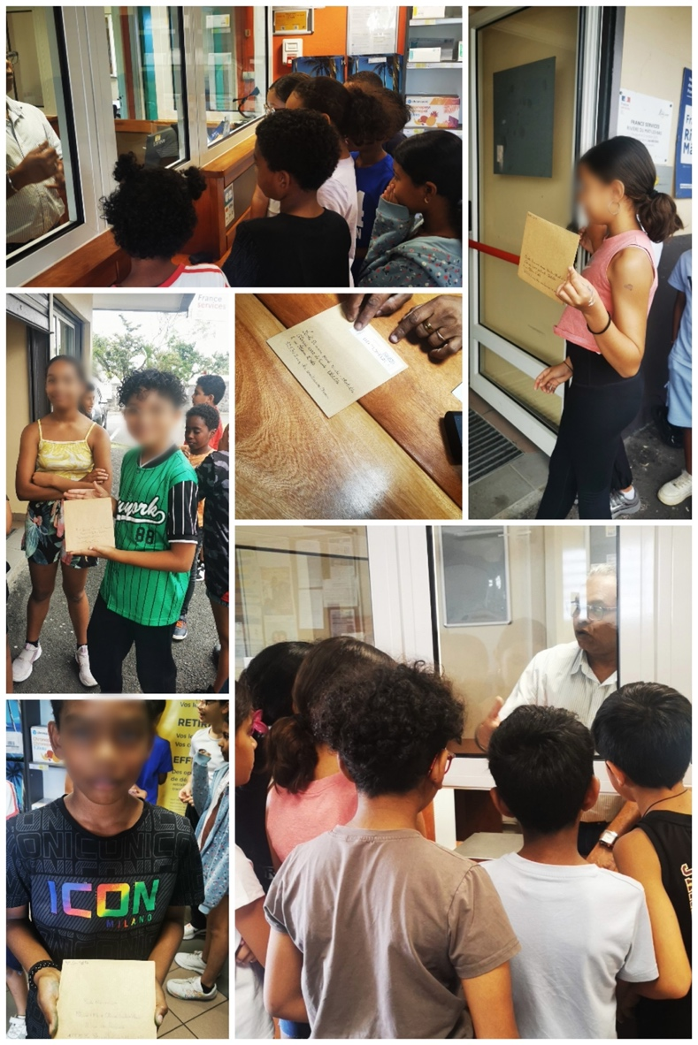
Ce projet de correspondance va nous permettre de créer des liens avec d’autres classes, simplement avec une carte postale et un timbre. Mais aussi de donner du sens aux apprentissages à travers l’écriture plaisir et ainsi nous emmener en voyage sans quitter notre salle de classe.

On a donc envoyé 3 jolies cartes postales aux CM2 de La-Chapelle-Saint-Ursin, aux CM2 de l’école Ferdinand Buisson à Grenay et à la classe de CM2 de Sainte Clotilde à Issy-les-Moulineaux.

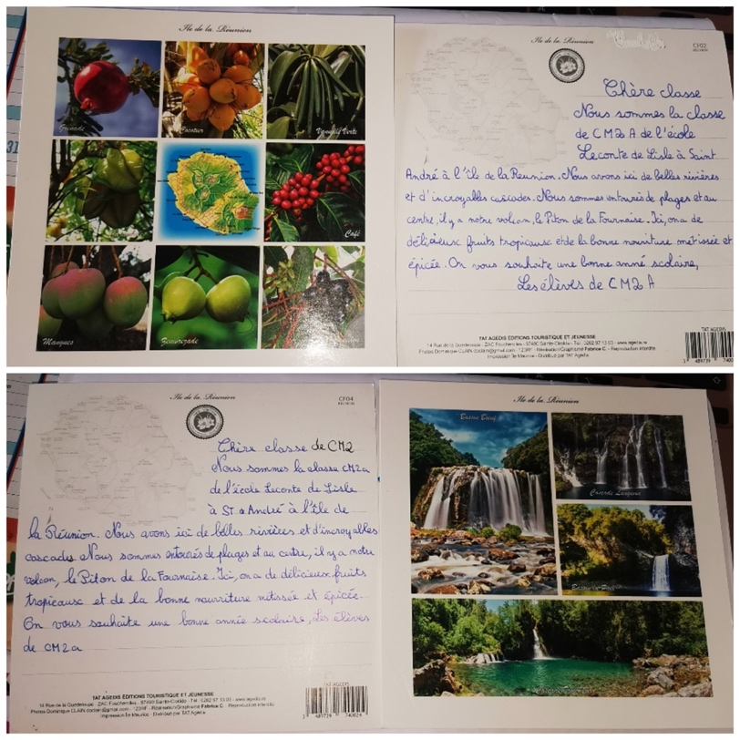

On a hâte maintenant de recevoir les leurs.

La Classe de Cm2a

